КОНСПЕКТЫ ИНДИВИДУАЛЬНЫХ (ГРУППОВЫХ) ЗАНЯТИЙ
ПО КОРРЕКЦИИ НЕДОСТАТКОВ ПРОИЗНОСИТЕЛЬНОЙ СТОРОНЫ РЕЧИ (ЗАДНЕЯЗЫЧНЫЕ ЗВУКИ)
Власкина М.А.
Учитель-логопед
МБОУ г. Иркутска СОШ №12, г. Иркутск
Мельникова Е.А.
Учитель-логопед
МБОУ г. Иркутска СОШ № 43, г. Иркутск

В последнее время отмечается увеличение количества первоклассников с нарушением звукопроизношения. Частыми стали трудности произношения заднеязычных звуков. Кроме нарушения произносительной стороны речи у младших школьников наблюдается недоразвитие графических навыков, что, в свою очередь, затрудняет усвоение программы обучения. Развитие графомоторики у младших школьников с ОВЗ имеет специфические трудности: длительное запоминание букв, зеркальное письмо, смешение букв, сходных по написанию или имеющих одинаковые элементы, неверное начертание и соединение букв, несоблюдение размеров и пропорций элементов букв, колебания наклона букв, удержание строки и ориентировка на тетрадном листе. Письмо имеет большое количество исправлений и помарок.
Неуспеваемость в освоении графических навыков наряду с дефектами произношения негативно влияет и на саму личность ребенка. Такие дети отличаются раздражительностью, часто неуверенные в себе, замкнутые, нередко проявляют агрессию.

Конспекты логопедических занятий по коррекции звукопроизношения в сочетании с упражнениями, направленными на развитие графомоторных навыков используются в работе с обучающимися с тяжёлыми нарушениями речи (вариант 5.1) и с детьми с задержкой психического развития (вариант 7.1.). Возраст детей: 7-8 лет (обучающиеся 1-2-ых классов). Речевое заключение обучающихся: общее недоразвитие речи (III-IV уровня речевого развития).

Тема: Звук [к]
Этап: Автоматизация звука [к]
Цель: Создание условий для закрепления правильного произношения звука [к].
Задачи: автоматизировать звук [к] в прямых слогах, словах, предложениях; закреплять связь между фонемой [к] и графемой; развивать и корригировать графомоторные навыки, зрительно-моторные координации; упражнять учащихся в навыке фонетического письма, развивать фонетико-фонематическое восприятие; развивать и корригировать звукобуквенный анализ и синтез; уточнить и расширить лексический запас; воспитывать интерес к логопедическим занятиям.
Планируемые результаты:
познавательные УУД: обучающиеся характеризуют звук [к], распознают и воспроизводят звук [к] в прямых слогах, словах, предложениях; соотносят фонему [к] с графемой;
метапредметные УУД: контролируют свои действия при решении учебной задачи; производят звукобуквенный анализ и синтез слогов и слов;
личные УУД: строят высказывания о своем отношении к занятию;
Оборудование: зеркала; слоговая таблица; карточки с заданиями.
Ход занятия.
1.Мотивация и самоопределение к деятельности.
Улыбнитесь друг другу, садитесь.
Руки? На месте!
Ноги? На месте!
Локти? У края!
Спина? Прямая!
2.Артикуляционная гимнастика.
Упражнения: «Улыбка» «Заборчик», «Накажем непослушный язычок», «Качели», «Чистим зубы», «Футбол», «Горка»,
Упражнение на развитие воздушной струи: «Снежинки», «Греем руки».
Уточнение артикуляции звука к.
3.Упражнения на развитие мелкой моторики.
Пальчиковая гимнастика:
«Замок». Сцепить руки в «замок». Потом выпрямлять пальцы на одной руке, чтобы получился «ёжик». Поочерёдное выпрямление и сжимание пальцев то на одной, то на другой руке.
«Паучок делает зарядку». Поставить согнутые пальцы на стол. По очереди выпрямлять каждый палец и тянуться как можно дальше.
«Зарядка». Одну руку сжать в кулак, а на второй расставить пальцы, напрягая мышцы. Затем быстро поменять положение рук. 5 раз.
4. Изолированное произношение звука [к]:
А) Упражнение «Костя простудился». Покашливание.
Б) Звукоподражания.
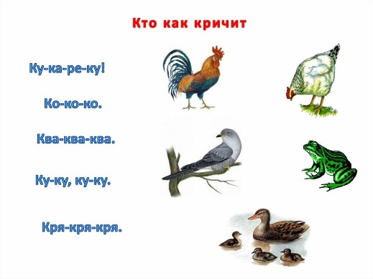
5. Автоматизация звука в слогах:
Повторить (прочитать) слоги.

ка-ка-ка | ка ко-ку-кы
ко-ко-ко | ку-кы-ка-ко
ку-ку-ку | ко-ку-кы-ка
кы-кы-кы | кы-ка-ко-ку

6. Автоматизация звука [к] в словах:

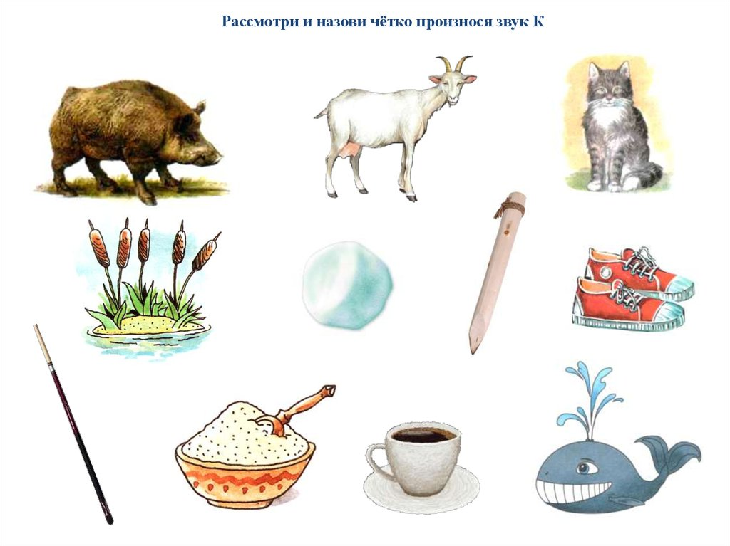 Запомнить предметы, изображённые на картинке, закрыть рисунки, вспомнить и назвать все предметы.

Б) Составление слов из слогов и букв
КА- бан, зан, нат, ток
КО- рабль, за, лос, роль
КУ- кушка, бик, бок
ОИКТ — (кот, кит, тик)
ИОККВ — (кивок, ковки)
ИОНК — (кино, инок, кони) АЕМКТ — (макет, метка)
КПАИ — (кипа, пика)
(____ словарная работа)

В) Найди все предметы со звуком К на картинке.

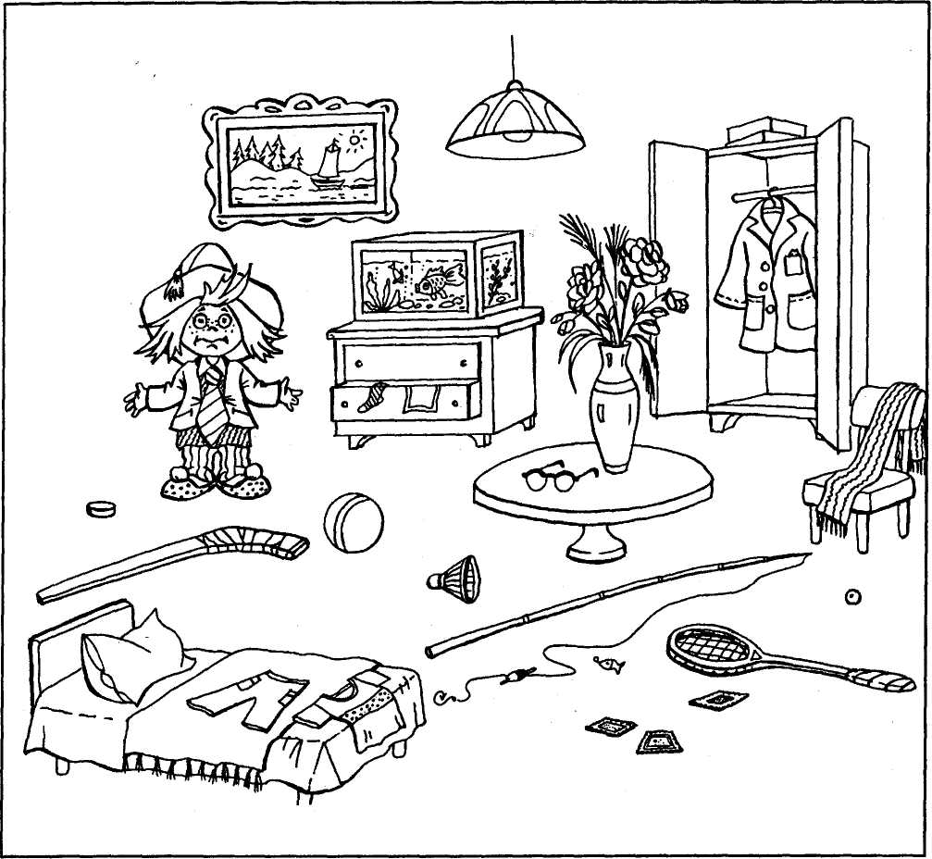

Составление схем слов.
7. Физминутка
Кустик гнется на ветру
И роняет он листву.
Ветерок его качает,
Ветки до земли сгибает.
Лишь затихнет ветерок-
Кустик ветками взмахнет.
Стихи сопровождаются движениями.

8. Автоматизация звука [к] в предложениях:
А) Работа с чистоговорками. Ке-ке-ке — кепка Кима на пеньке,
Ке-ке-ке — кинем кепку мы в пакет.
Ну-ка, Ванька, топи баньку!
А вот баньки нет у Ваньки.
Ки-ки-ки — котик любит бублики,
Ки-ки-ки — ну-ка, бублики пеки!
Ки-ки-ки — нет у котика муки,
Ни воды и ни муки — вот и бублики пеки!

Б) Составление предложений по картинке.

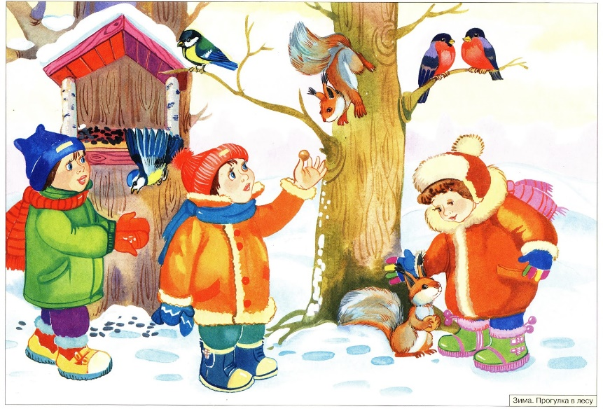

9. Работа над графическим образом звука [к].

Обвести и заштриховать буквы.
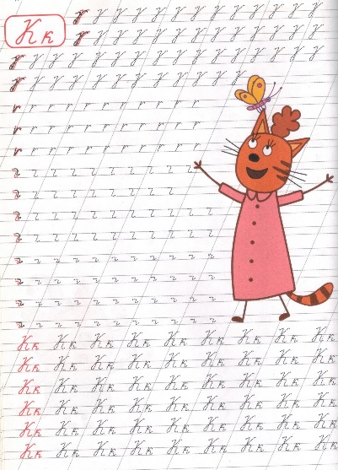 Отработка графического навыка в написании строчной буквы к.
10. Домашнее задание.

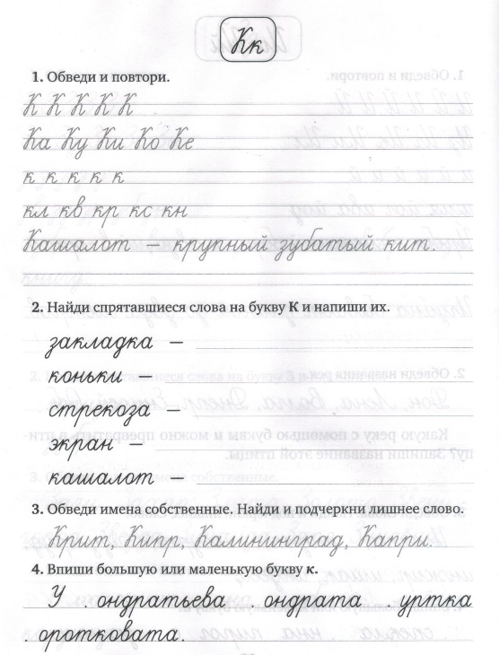
11. Итоговая и рефлексивная деятельность.
- Какой звук закрепляли? Дайте ему характеристику.
- Какое задание тебе удалось больше всего?
- Оцени свою работу на уроке. (Оценка: смайлик)

Тема: звук [к].
Этап: автоматизация звука [к]
Цель: создание условий для закрепления правильного произношения звука [к].
Задачи: автоматизировать звук [к] в прямых и обратных слогах, словах, предложениях; закреплять связь между фонемой [к] и графемой; развивать и корригировать графомоторные навыки, зрительно-моторные координации; упражнять обучающихся в навыке фонетического письма, развивать фонетико-фонематическое восприятие; развивать и корригировать звукобуквенный анализ и синтез; уточнить и расширить лексический запас; продолжать развивать умение ориентироваться на листе бумаги; воспитывать интерес к логопедическим занятиям.
Планируемые результаты: познавательные УУД: обучающиеся характеризуют звук [к], распознают и воспроизводят звук [к] в прямых и обратных слогах, словах, предложениях; соотносят фонему [к] с графемой; объясняют написание имён собственных; метапредметные УУД: контролируют свои действия при решении учебной задачи; производят звукобуквенный анализ и синтез слогов и слов; личные УУД: строят высказывания о своем отношении к занятию;
Оборудование: зеркала; слоговая таблица; ромб; карточки с заданиями.
Ход занятия.
1. Мотивация и самоопределение к деятельности.
Прозвенел заливистый звонок.
Начинаем наш,
Логопедический урок.
2. Артикуляционная гимнастика. Упражнения: «Улыбка - трубочка», «Прятки», «Кто сильнее?», «Горка 1», «Горка 2»,
Упражнение на развитие воздушной струи: «Снежинки» (сдувание ватки с ладони, с носа).

3. Упражнения на развитие мелкой моторики.
1). Самомассаж
2). Пальчиковая гимнастика:
Упражнение «Колечки». Соединение в колечко с большим пальцем остальные пальцы по очереди. Сначала на правой руке, потом на левой, а затем – на обеих сразу.

3) Игра «Найди спрятавшийся звук».

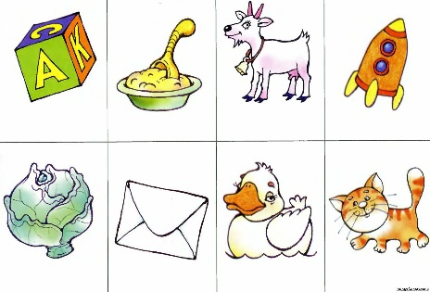

Обучающиеся характеризуют звук [к].
согласный
ротовой
взрывной
заднеязычный
(задненебный)
глухой
твердый
(Обучающиеся формулируют тему и цель занятия.)

4. Работа над графическим образом звука [к]. Найди все буквы К.
Игра «Будь внимательным»
Работа с печатным текстом, набранным крупным шрифтом. Выделить из текста буквы К цветными карандашами.

АБЦЛКДШАБПКСДЛРКМЫБРОКЮЧНКУЛРТКИМФРКЛДКБТКСУЛШКПРКИВЗЮБНГКЫФГКТМКСЩДЦУКЕНИРОКТРКВСКОЫВУКДЛКИТРСМКВФШНКРНКТИМКБОРГКВСМИКТРКОЛДКШГНКВММТОРКБЛВЯИЕКРПКШНКБРОЯНВКПКТРНКУЙЖОКИОВ
5. Автоматизация звука [к] в слогах.
1). «Запомни и повтори»

Ак – ак – ак | ак – ок -ук – ык
ок – ок – ок | ок – ук – ык – ак
ук – ук – ус | ук – ык – ак – ок
ык – ык -ык | ык – ак – ок– ук

2). Слоговые таблицы. Преобразуй слоги КА – КО – КУ - КЫ (скажи наоборот):

АК | ЯК | ИК | ЫК
ЁК | УК | ОК | ЭК
ЮК | ЫК | АК | ИК

3). Запишите слоги в ромбе.
- Запишите слог АК в центре ромба.
- Запишите слог ОК в верхнем углу ромба.
-Запишите слог УК в нижнем углу ромба.
- Запишите слог ЫК в правом углу ромба.
- Запишите слог ИК в левом углу ромба.

6. Автоматизация звука [к] в словах.
1). Игра «Клубочки»
Посмотри и назови, кто играет с клубками. Сколько слогов в слове КОТ, КОШКА, КОТЁНОК? Назови предметы на клубках. Определи количество слогов в каждом слове. А теперь сравни количество слогов в словах КОТ, КОШКА, КОТЁНОК с количеством слогов в названиях картинок, и ты узнаешь, кто с какими клубками играет. Протяни ниточки по образцу. Какой звук встречается в названиях этих предметов.

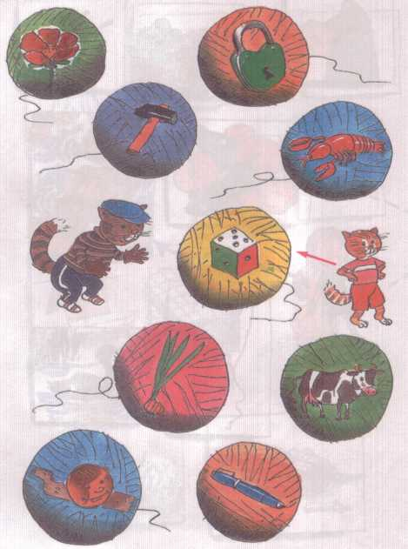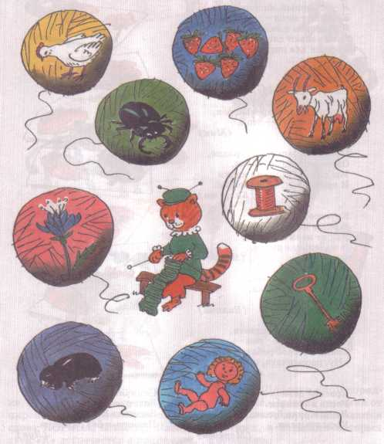

2). Грамматические упражнения
а) согласование количественных числительных и существительных — игра «1-2-5»:
одна копейка—две копейки—пять копеек,
один куманек—два куманька—пятъ куманьков,
один какаду—два какаду—пять какаду и т.д.
б) прямой и обратный счет 1 -10.
одна утка десять коней
две утки девять коней
три утки восемь коней
четыре утки семь коней
пять уток шесть коней
шесть уток пять коней
семь уток четыре коня
восемь уток три коня
девять уток два коня
десять уток один конь

в) Игра «Колесо обозрения»
Внимательно рассмотрите картинку. Как называется аттракцион? Кто с кем катается? Образование названий детенышей животных и птиц.

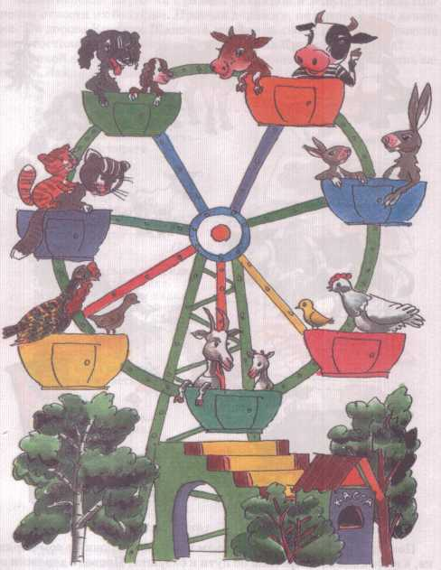

Физминутка

4). Упражнение на развитие зрительного восприятия и внимания.

Найдите слова со звуком и буквой К.

У | К | Р | О | Т | Б | Я | К | О | Т
А | В | Л | К | У | Р | И | Ц | У | М
Г | Е | З | В | А | К | О | З | А | Ш
Т | Ч | К | О | Р | О | В | А | Ё | Ю
Н | Я | Ш | Л | К | К | А | Б | А | Н
Л | Ы | И | Н | Д | Ю | К | Ж | Э | Р

7. Автоматизация звука [к] в предложениях.
а) договаривание предложений:
Всадник скачет на резвом (конь).
Конь громко бьет (копыто).
Конь перепрыгивает через (канава).
Вика и Катя нарвали букет (мак).
Огромный бурый медведь попал в (капкан).
В доме много мух и (паук).
Катя наливает воду в (бак).
Вика занимается фигурным (катание).
На берегу моря стоял маленький (домик).
Дети носят тетради в (папка) и т.д.;
б) Проговаривание чистоговорок:

СосКо-ко-ко, ко-ко-ко — окунька поймает кот,
Ка-ка-ка, ка-ка-ка — дай котятам окунька,
Ку-ку-ку, ку-ку-ку — бегут котята к окуньку.
Ка-ка-ка — у окна видна Ока,
Ко-ко-ко — до Оки недалеко,
Ку-ку-ку — дети ходят на Оку,
Ку-ку-ку — не ходите на Оку.
Ак-ак-ак — будильник тикает «тик-так»,
Ок-ок-ок —копаем ямку под дубок,
Ук-ук-ук — в банке муха и паук,
Ик-ик-ик — Вадик едет на пикник,
Ек-ек-ек — в доме виден огонек,
Юк-юк-юк — ходит в комнате индюк,
Як-як-як — видит капитан маяк Составление предложений из деформированной фразы с использованием схем.
капитан у мама Тани команда -
катать Вика Катю -
кофе Катя и кофейник покупать -
кофе юбка на капает Вика -
домик камин Катя в топить -
опенок пенек под -

8. Домашнее задание.
1). Выучить скороговорку. Нарисовать к ней картинку.

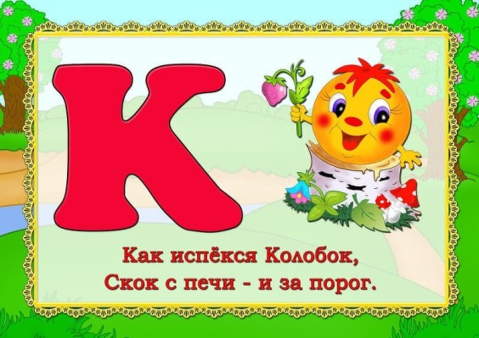

2). Выполнить письменные упражнения.

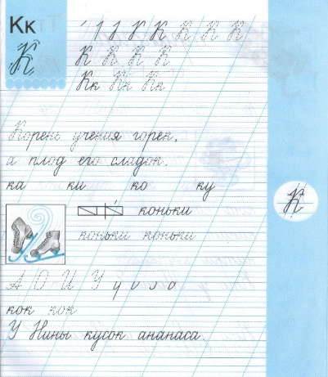

9. Итоговая и рефлексивная деятельность.
- Дай характеристику звуку, над которым работали.
- Какое задание понравилось больше всего?

Тема: Звуки[Г]-[К]
Этап: Дифференциация звуков [г]-[к]
Цель: Создание условий для дифференциации звуков [г]-[к] и букв Г-К в устной и письменной речи.
Задачи: дифференцировать звуки [г]-[к] в экспрессивной и импрессивной речи; закреплять связь между фонемами [г]-[к] и их графемами;
развивать и корригировать графомоторные навыки; упражнять учащихся в навыке фонетического письма; развивать фонетико-фонематическое восприятие у учащихся на примере дифференциации звуков [г] - [к] изолированно, в прямых слогах, словах, предложениях; уточнить и активизировать лексический запас; развивать и совершенствовать грамматический строй речи через употребление уменьшительно-ласкательных суффиксов;
воспитывать интерес к логопедическим занятиям;
Планируемые результаты: познавательные УУД: обучающиеся характеризуют звуки [г]-[к] , определяют сходство и различие; различают звуки [г]-[к] в слогах, словах, предложениях; соотносят фонемы [г]-[к] с графемами; составляют предложение по сюжетной картинке; метапредметные УУД: контролируют свои действия при решении учебной задачи, сопоставляют слова; моделируют слова с уменьшительно-ласкательными суффиксами; личные УУД: строят высказывания о своем отношении к занятиям;
Оборудование: зеркала, предметные картинки, слоговые карточки; сюжетная картинка; карточки с заданием;
Ход занятия.
1.Мотивация и самоопределение к деятельности.
Всем! Всем! Добрый день!
Прочь с дороги наша лень!
Не мешай трудиться!
Не мешай учиться!
Игра «Найди лишнее слово». Из ряда произнесенных слов найти лишнее слово и объяснить почему: корова, конь, гусь, бык.
2.Артикуляционная гимнастика.
Упражнения: «Улыбка – трубочка», «Качели», «Маляр», «Лошадка», «Грибок», «Кто сильнее?», «Горка 1».
Упражнение на развитие воздушной струи: «Парашютики».
3.Упражнения на развитие мелкой моторики в сочетании с дифференциацией звуков [г] - [к]изолированно и в прямых слогах.
а) Самомассаж. Су-джок.
Пальчиковая игра «Мячик»
Ребёнок повторяет слова и выполняет действия с шариком в соответствии с текстом.
Я мячом круги катаю,
Взад - вперед его гоняю.
Им поглажу я ладошку.
Будто я сметаю крошку,
И сожму его немножко,
Как сжимает лапу кошка,
Каждым пальцем мяч прижму,
И другой рукой начну.
Катать шарик между ладонями, сопряжённо проговаривая звуки [г]-[к].
б) Кинезиологическое упражнение.
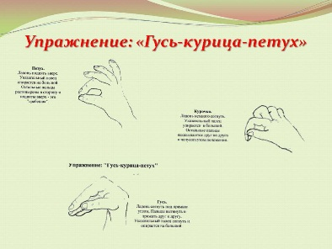
в) Пальчиковая гимнастика в сочетании с дифференциацией звуков [г]-[к]и букв Г-К.
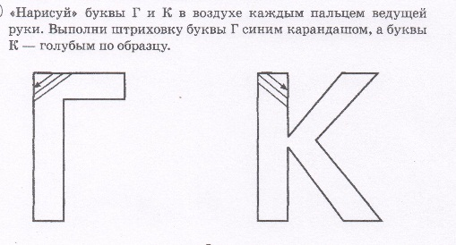
Работа по карточкам. Каких букв больше Г или К?
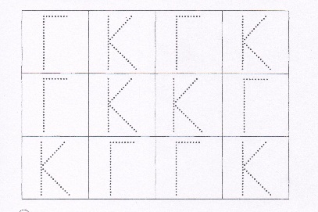
г) Назови слог, который повторяется два раза.
КО-ГО-КО КЫ-ГО-ГЫ-КЫ
ГЫ-ГЫ-КЫ КО-КУ-ГУ-КУ
ГА-КА-ГА ГЫ-КУ-КЫ-ГЫ
4. Дифференциация звуков [г]-[к] в словах.
1) Группировка картинок. Игра «Подари картинки Коле и Гале».
2) Упражнение на развитие слогового синтеза. Вставь ГУ, ЯГ, ОК, КУ в слова.
СЁН НЁН ЖЕРЕБЁН
ТЕЛЁН ЦЫПЛЁН ПОРОСЁН
3) Физминутка. Упражнение в употреблении уменьшительно-ласкательных суффиксов – игра «Эхо» (с мячом).
Корова - коровка кошка - луг -
Стог- утка -
Курица - коза -
Уточнение лексического значения слов: СТОГ.
4) Упражнение на развитие зрительно-пространственных представлений. Восстановление слов.
Составь из этих букв слова: одно - из маленьких, другое - из больших.
кГуУрСиЫцНаЯ - ЦгЫуПсЛёЁнНоОкК –
ПгЕуТсУьХ – КбОыНкЬ –
КлОоРшОаВдАь –
5) Замени в словах букву Г на К и на оборот.
Вы уже знаете, что глухой звук [к] имеет звонкую пару — [г]. Сейчас мы будем упражняться в выделении звуков [к] и [г] в словах.
ЛУГ - ЛУ СТОК - СТО
ГОЛОС - ОЛОС ЗАКОН - ЗА ОН
ГОНИ - ОНИ
Уточнение лексического значения слова: ЗАГОН.
5. Дифференциация звуков [г]-[к] в предложениях.
1) Составь
Составление предложения по сюжетной картинке:
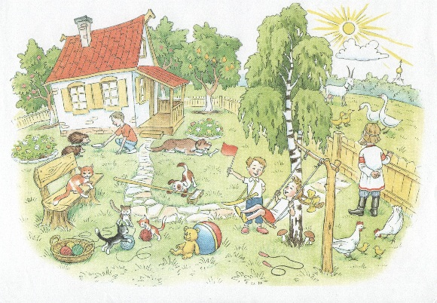
а) подбор имен и кличек животных: дед Гриша, Катя, Гоша, Костя, коза Зорька, кошка Дымка, собака Грей;
б) составление предложения по картинке (Костя качает Катю на качелях.).
в) составление схемы предложения.
6. Работа в тетради. Нарисуйте свои картинки Коле и Гале.
7. Домашнее задание.
1) Подобрать слова со слогами: го – ко, гу – ку.
2) Соедини животных и их детёнышей.
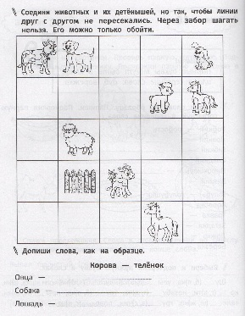
2) Выполнить письменные упражнения.
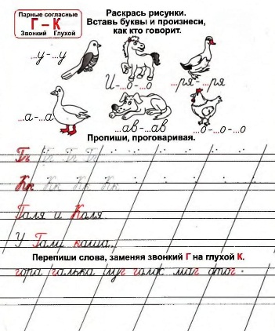
8. Итоговая и рефлексивная деятельность.
- Какие звуки учились различать?
- Как их будем различать?
-Какое задание понравилось больше всего?

